第15课 明朝的对外关系
1.假如你穿越时空,回到明朝跟随郑和的船队下西洋,你可能到达的最远地区是( A )
A.红海沿岸和非洲东海岸
B.红海沿岸和非洲西海岸
C.地中海沿岸和非洲东海岸
D.地中海沿岸和非洲西海岸
2.郑和下西洋是世界航海史上的壮举。关于这一壮举的历史意义说法正确的是( C )
A.一种民间经济文化友好交流
B.使明朝获得良好经济效益
C.加强了明朝与亚非国家和地区的友好关系
D.促进了明朝手工业的快速发展
3.明朝中后期,海防松弛,倭患严重。下列属于抗倭将领的是( B )
A.岳飞 B.戚继光 C.郑和 D.文天祥
4.戚继光是伟大的民族英雄,他生活的时代是( D )
A.隋朝 B.西夏 C.元朝 D.明朝
5.识读人物,回答问题:
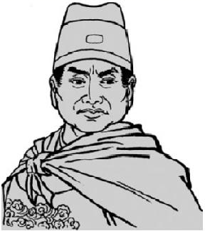
(1)如图人物是谁?他生活在哪一朝代?
(2)他的主要事迹是什么?这一事迹有何重大意义?
答案:(1)郑和。明朝。
(2)郑和先后7次下西洋。增进了中国与亚非国家和地区的相互了解和友好往来,开创了西太平洋与印度洋之间的亚非海上交通网,为人类的航海事业作出了伟大贡献。
6.请你在下面的比例尺上给大家标出郑和七次下西洋所处的时段( B )
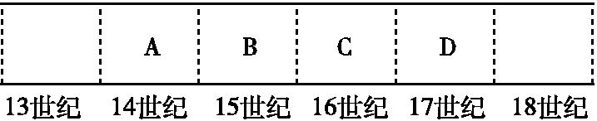
7.(2016福州)适合作为如图名称的是( D )
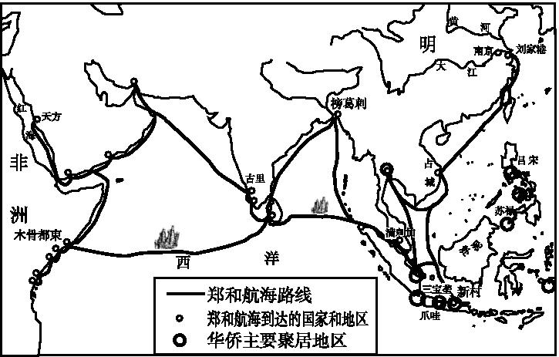
A.丝绸之路示意图 B.佛教传播示意图
C.唐朝对外交通路线图 D.郑和下西洋路线图
8.据史书记载,从1407年到1422年短短十多年间,有南洋多国使者多次搭乘船只访华。与南洋使者访华有关联的事件是( C )
A.马可·波罗来华 B.荷兰人抵达台湾
C.郑和下西洋 D.葡萄牙人到达澳门
9.郑和下西洋是世界航海史上空前的壮举。下列有关郑和远航的叙述,不正确的是( A )
A.为了加强同海外各国的联系,明太祖派遣郑和下西洋
B.20多年间郑和先后七次率领船队下西洋
C.郑和的船队到过亚非30多个国家和地区,最远到达红海沿岸和非洲东海岸
D.开创了西太平洋与印度洋之间的亚非海上交通网,促进了明朝与亚非国家和地区的经济文化交流
10.戚继光赋诗明志:“遥知百国微茫外,未敢忘危负岁华。”诗中的“危”指( D )
A.东北地区遭到入侵 B.台湾被殖民者强占
C.新疆地区遭受侵略 D.东南沿海倭患严重
11.如图是江苏苏州枫桥铁岭关的一张照片。铁岭关建于明嘉靖三十六年(1557年),关上楼阁的匾额上写着“御寇安民”四个大字,是苏州仅存的明代军民抗击外国侵略者的遗址。此遗址反映的历史事件是( C )
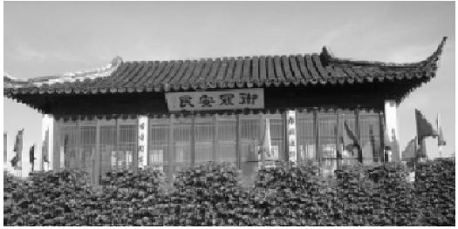
A.岳飞抗金 B.郑和下西洋
C.戚继光抗倭 D.文天祥抗元
12.(分析探究题)在明朝的对外关系史上,无论是远洋航行,还是抗
击外来侵略,都创造了辉煌的业绩,被后人所称颂。让我们一起来探
究吧!
【远航篇】
历史将记住这个日子,永乐三年六月十五日,郑和开始了中国历史上最伟大的远航征程。当时世界上最强大的大明朝在拥有压倒性军事优势的情况下,能够平等对待那些小国,并尊重它们的主权和领土完整,给予而不是抢掠,是很不简单的。它不是武力的征服者,却用自己友好的行动真正征服了航海沿途几乎所有的国家。这种征服是心底的征服,它存在于每一个人的心中。当那浩浩荡荡的船队来到时,人们不会四处躲避,而是纷纷出来热烈欢迎这些远方而来的客人。
——当年明月《明朝那些事儿》
(1)如果让你追寻郑和下西洋的历史航迹,你能说出当年郑和下西洋的起点和最远到达的地方吗?
(2)你认为郑和能够完成“中国历史上最伟大的远航征程”的最关键因素是什么?
(3)根据材料,分析郑和船队受到当地民众欢迎的原因。
【拒敌篇】
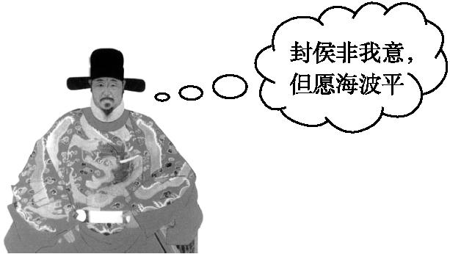
(4)材料中的人物是谁?他生活在哪一朝代?
(5)此人所说的“海波”指什么?为平息“海波”,他做了哪些努力?结合所学评价此人。
【感悟篇】
(6)上述两篇体现了明朝对外交往的哪两种方式?这两种方式演变的根本原因是什么?你从中得到最深的感悟是什么?
答案:(1)能。起点:从刘家港出发。最远到达非洲东海岸和红海沿岸。
(2)经济繁荣,国力雄厚。
(3)不以大国、强国自居,尊重它们的主权和领土完整;平等交流,公平交易等。 (符合题意即可)
(4)戚继光。明朝。
(5)倭寇。在台州九战九捷,平定浙东地区的倭患,又到福建、广东地区抗倭,使东南沿海的倭患基本解除。戚继光不计个人功名得失,是我国历史上一位伟大的民族英雄和爱国主义者。
(6)友好交往和冲突(或战争)。明朝国力由盛转衰。强大的国力是一个国家和民族傲立世界的关键。

